

3000 测校 SOP 手册
相机倾斜测校

智慧星空（上海）工程技术有限公司
2026-08 发布 版本 V2.0（重构版）

文档变更记录
修订人 | 修订日期 | 状态 | 版本 | 变更类型 | 修改内容
刘建铭 | 2025/9/1 | 草稿 | V1.0 | 创建 | 撰写初稿
Kimi 辅助重构 | 2026/8/12 | 草稿 | V2.0 | 重构 | 删除旧版误抄自其他测校项的前提准备内容；按工具实际行为重写全文；更新界面截图与结果表格列名；新增测试示例与异常排查表

1 范围
- a) 工具对象：本手册描述了相机倾斜测校的方法。本测试使用相机倾斜角度标定工具，控制粗动台在两个设定的拍照位置之间移动，分别识别对准标记在相机视野中的像素坐标，计算两位置标记坐标连线与水平参考线的夹角，即相机相对于运动台的倾斜角度，通过多次重复测量取平均，获得稳定的倾斜角标定结果。
- b) 使用人员：设备维护工程师、光学工程师
- c) 应用阶段：设备安装调试、相机更换或重新安装后、定期测校
说明：倾斜角标定结果用于补偿相机安装倾斜对对准坐标换算的影响；结果以弧度（rad）与角度（°）两种单位同时给出。
2 输入
- 相机参数：相机ID（上精对准相机 / 下精对准相机_XP / 下精对准相机_XN / 粗对准相机）。
- 视觉参数：视觉模板名称（用于识别对准标记，须为视觉系统中已建立的模板）。
- 位置参数：拍照位置1(x,y)、拍照位置2(x,y)，单位 mm，为粗动台目标坐标。
- 流程参数：重复次数（重复执行"移动—拍照—计算"的轮数，结果取平均）。
3 输出
- 结果表格：每轮测量在结果表格中新增一行，包含序号、倾斜角度(rad)、倾斜角度(°)；表格底部自动给出所有数据行的平均值与标准差统计行。
- 详细操作日志：记录每轮的移动、拍照过程及当轮夹角计算结果（弧度与角度）；全部轮次完成后，日志输出所有轮次的平均夹角（弧度与角度）。
- 参数保存：输入参数可通过界面的参数保存功能存储，下次启动时自动回显；本工具的测量结果以表格与日志呈现，不单独生成数据文件。
4 前提准备
- 系统状态：设备各运动轴工作正常，粗动台可在两个拍照位置之间正常往复移动，通讯稳定。
- 标记与照明：对准标记处于相机视野可达范围内，照明正常、标记图像清晰可识别。
- 视觉模板：视觉系统中已建立与当前对准标记对应的模板，且模板名称已知。
- 安全行程：确认拍照位置1与拍照位置2之间的运动行程无障碍、无碰撞风险，两点坐标均在行程允许范围内（±250 mm）。
5 操作步骤
5.1 启动与界面介绍
运行工具后，主界面（图 5-1）主要分为三个区域：
- 参数设置区（左侧 Input Parameters）：配置相机ID、视觉模板名称、两个拍照位置坐标与重复次数。
- 结果展示区（右侧 Result Display）：显示每轮测量的倾斜角结果表格（含平均值与标准差统计行）。
- 操作日志区（底部 Operation Log）：显示移动、拍照过程及每轮夹角计算结果，完成后输出平均夹角。
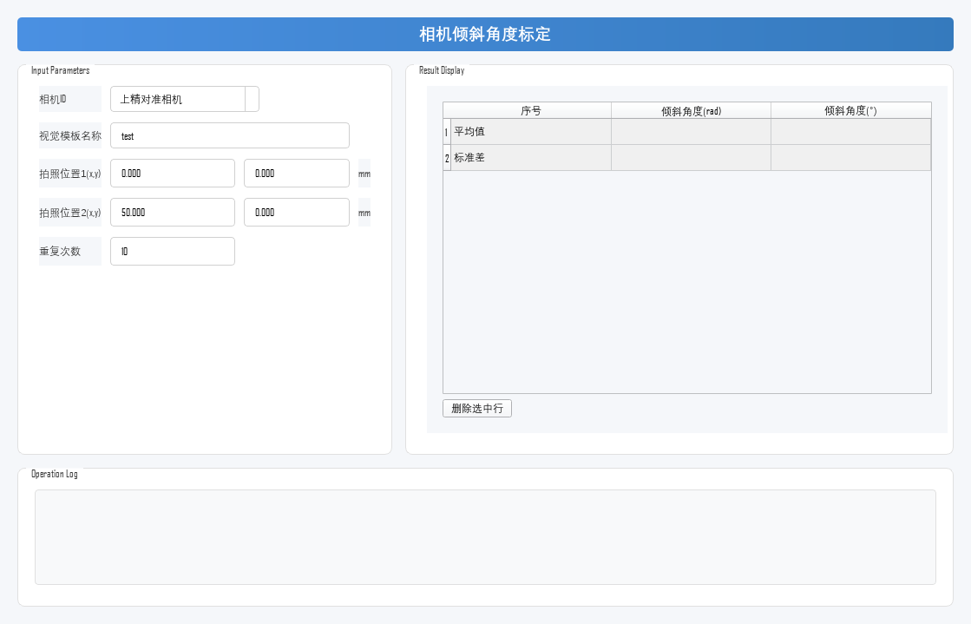
图 5-1 相机倾斜角度标定工具主界面
5.2 参数设置
在左侧"Input Parameters"区域完成以下设置：
参数 | 含义 | 说明
相机ID | 选择参与标定的相机 | 上精对准相机 / 下精对准相机_XP / 下精对准相机_XN / 粗对准相机
视觉模板名称 | 识别对准标记所用的模板 | 须与视觉系统中已建立的模板名称一致
拍照位置1(x,y) | 第 1 个拍照点的粗动台坐标 | 单位 mm，范围 ±250，精确到 0.001
拍照位置2(x,y) | 第 2 个拍照点的粗动台坐标 | 单位 mm，范围 ±250，精确到 0.001
重复次数 | 重复测量的轮数 | 范围 0~10000；结果取各轮平均，建议 ≥10
提示：两个拍照位置应位于同一水平运动方向上（通常 y 坐标相同、仅 x 不同），且间距不宜过小，建议不小于 10 mm，以保证角度计算的精度。
5.3 执行测试
- 参数确认：核对相机ID与视觉模板名称是否正确，两个拍照位置坐标与重复次数设置合理。
- 开始测试：点击界面的"开始运行"按钮。
- 自动执行：工具将自动按以下流程运行，请观察日志和结果区域：
- 粗动台移动至拍照位置1，到位后触发相机拍照并识别标记，记录标记像素坐标；
- 粗动台移动至拍照位置2，到位后再次拍照识别，记录标记像素坐标；
- 根据两个位置的标记像素坐标计算连线与水平参考线的夹角，当轮结果（弧度与角度）追加到结果表格，并在日志中输出；
- 等待 1 秒后开始下一轮，直至达到设定的重复次数；
- 全部轮次完成后，日志输出所有轮次的平均夹角（弧度与角度）。
5.4 查看、分析与保存结果
测试过程中及完成后，结果展示区逐行刷新测量结果（图 5-2）：
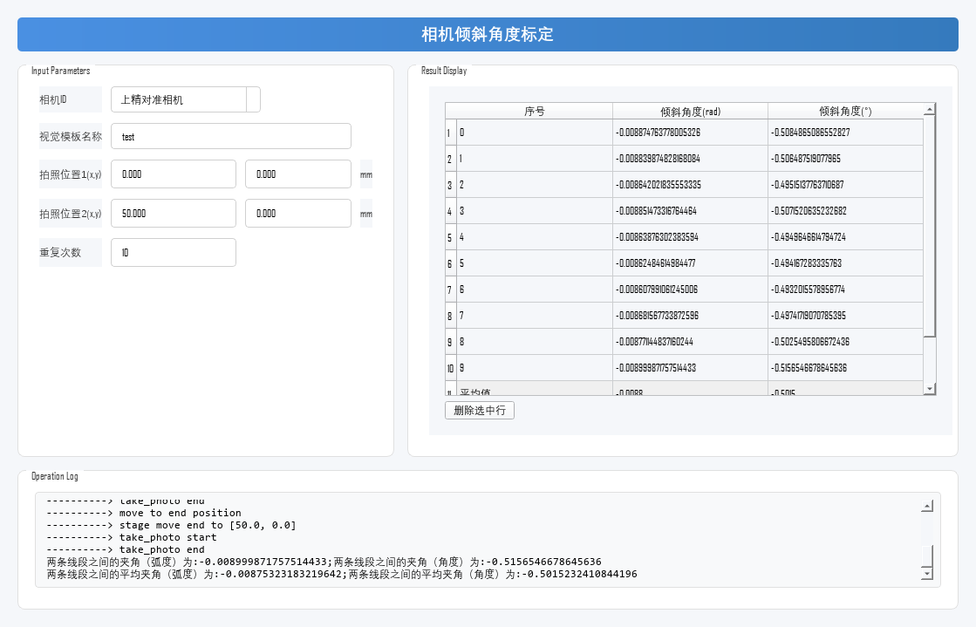
图 5-2 测试完成后的结果显示（仿真数据示例）
- 结果读取：表格每行依次为序号、倾斜角度(rad)、倾斜角度(°)；表格底部的"平均值""标准差"行给出统计结果，平均倾斜角以日志最终输出的平均夹角为准。
- 结果判定：标准差越小，说明测量越稳定；平均倾斜角即为该相机相对运动台的倾斜角标定值，用于后续对准坐标换算的补偿。
- 结果保存：测量结果以表格和日志呈现；输入参数可通过界面的参数保存功能保存，下次启动自动回显。
5.5 测试示例
以下为一次完整标定的示例（仿真数据），供操作与结果判定时参考。
示例条件：
- 相机ID：上精对准相机；视觉模板名称：test；
- 拍照位置1：(0, 0) mm；拍照位置2：(50, 0) mm；重复次数：10。
示例结果（图 5-2）：
- 测量规模：共完成 10 轮"移动—拍照—计算"，表格逐行记录每轮的倾斜角。
- 测试结果：平均倾斜角 ≈ -0.00875 rad（约 -0.50°），各轮结果波动约 ±0.01°，标准差小。
- 结果判定：各轮结果一致、无异常跳变时标定有效；若各轮结果波动大或出现明显离群值，应检查标记识别与照明后重测。
5.6 结果异常排查
标定结果异常时，建议按下表从标记识别、位置设置、运动与通讯等方向依次排查（先易后难）：
异常现象 | 可能原因 | 排查方向
识别失败、拍照无结果或超时 | 视觉模板名称错误；标记不在视野内；照明异常 | 核对模板名称；确认两个拍照位置下标记均在视野内；检查照明
各轮角度波动大 | 标记识别不稳定；模板匹配精度差；运动台到位不稳 | 重新建立或优化模板；确认识别结果稳定；增大重复次数取平均
角度结果明显偏离预期 | 两个拍照位置间距过小；两点不在同一水平运动方向上 | 增大两点间距（建议 ≥10 mm）；确认两点 y 坐标一致
表格中某行为明显离群值 | 当轮识别异常或运动未完全到位 | 选中该行后点击"删除选中行"剔除，或整体重测
工具无响应或日志报通讯错误 | 运动或视觉通讯中断；相关服务未启动 | 检查通讯服务与运动、视觉服务状态；查看通讯日志
6 注意事项
- 位置设置：两个拍照位置应位于同一水平运动方向上（通常 y 相同、仅 x 不同），间距建议不小于 10 mm；间距过小会放大像素识别误差对角度的影响。
- 模板准确性：视觉模板须与当前对准标记匹配，且在两个拍照位置下均能稳定识别，否则角度结果不可信。
- 结果单位：表格与日志同时给出弧度（rad）与角度（°）两种单位，引用结果时注意区分。
- 异常数据处理：若个别轮次结果明显异常，可在表格中选中该行并点击"删除选中行"，统计行会自动重新计算。
- 过程监控：标定期间观察 Operation Log；如出现识别失败或通讯超时，日志中会有相应提示。
- 测试耗时：总耗时 ≈ 重复次数 ×（两次移动 + 两次拍照识别 + 1 秒等待），请根据重复次数合理安排。
- 中断操作：紧急停止请使用界面的"停止/中断"按钮，工具会在当前轮次结束后安全停止；请勿直接关闭程序窗口。
- 设备安全：运行前确认两个拍照位置之间的运动行程无干涉、无碰撞风险。

